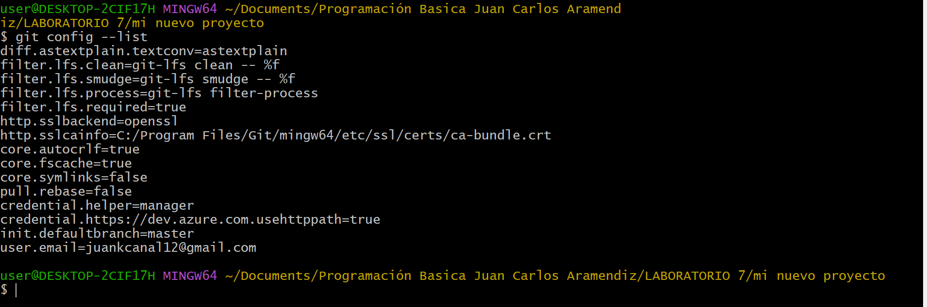MI NUEVO PROYECTO

PASO 1